Rimski nakit – istraživački rad

Marija Tošić, Petra Mataga, Lana Lovrić

Uvod
Rimski nakit predstavlja važan dio antičke kulture i svakodnevnog života Rimljana. Osim estetske funkcije, nakit je imao i simboličko značenje te je često pokazivao društveni status, bogatstvo i pripadnost određenom društvenom sloju. Rimljani su izrađivali nakit od zlata, srebra, bronce i dragog kamenja, a među najpoznatijim predmetima bili su prstenovi, naušnice, ogrlice i narukvice.
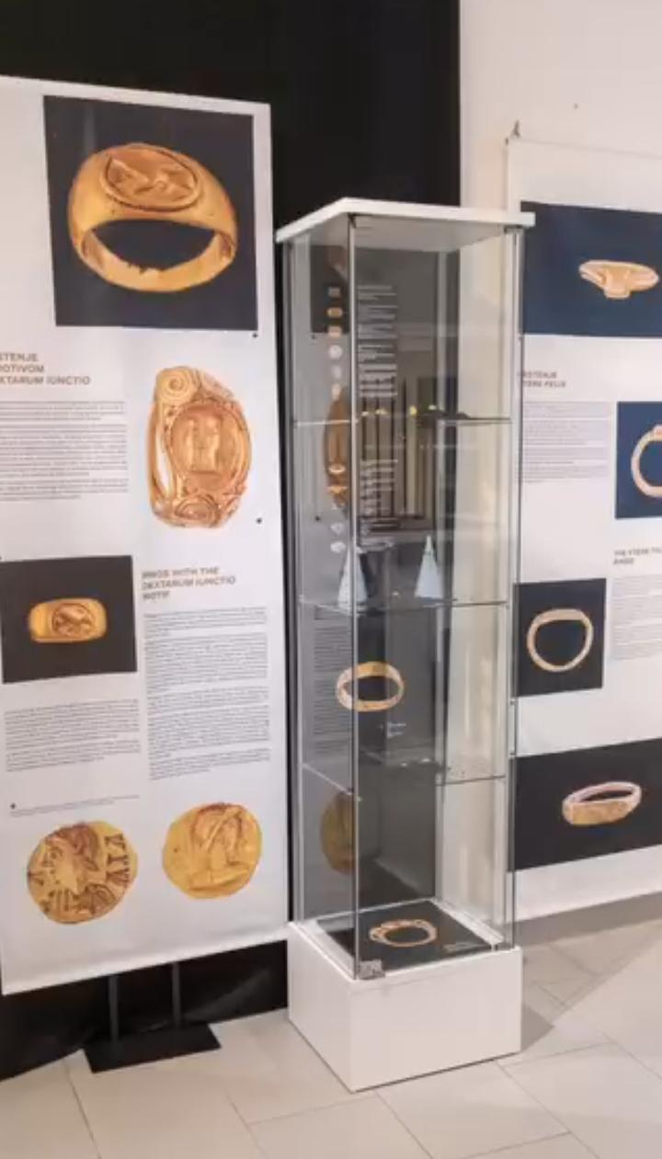
Slika 1. Izložba rimskog zlatnog prstenja., Arheološki muzej Narona

Povijest rimskog nakita
Razvoj rimskog nakita bio je pod snažnim utjecajem grčke i etruščanske umjetnosti. U razdoblju Rimskog Carstva nakit postaje sve raskošniji, osobito među bogatim građanima i plemstvom. Prstenovi su bili posebno važni jer su često služili kao simbol moći, obiteljskog statusa i bračnih zavjeta. Rimljani su vjerovali da nakit može imati i zaštitnu ili magijsku ulogu.
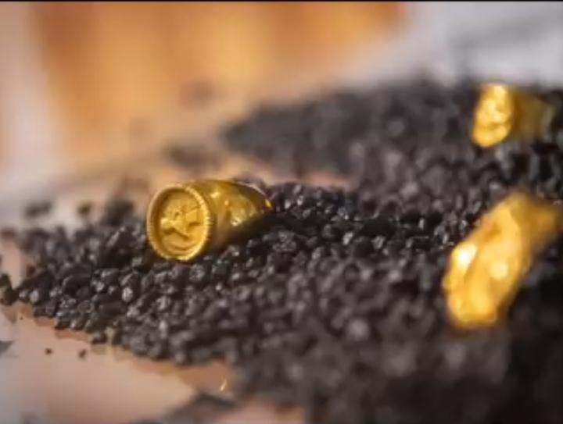
Slika 2. Detalj rimskog zlatnog prstena., Arheološki muzej Narona

Rimski prstenovi i simbolika rukovanja
Jedan od najzanimljivijih motiva na rimskom nakitu bio je prikaz rukovanja. Taj motiv simbolizirao je zajedništvo i bračni savez. Takvi prstenovi često su se povezivali sa zarukama i brakom te su predstavljali simbol ljubavi i vjernosti.
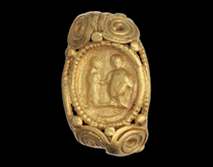
Slika 3. Prsten s prikazom muškarca i žene koji se međusobno rukuju (dextrarum iunctio), zlato, nepoznato nalazište, 3.–4. stoljeće.
Fotografija: Damir Doračić / Arheološki muzej u Zagrebu (AMZ).
Izvor: https://www.amz.hr
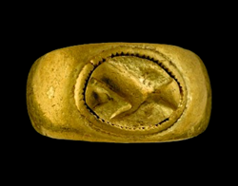
Slika 4. Prsten s prikazom stiliziranih dviju ruku koje se međusobno rukuju (dextrarum iunctio), zlato, Donji Petrovci kod Rume (Srbija), 4. stoljeće.
Fotografija: Igor Krajcar / Arheološki muzej u Zagrebu (AMZ).
Izvor: https://www.amz.hr
Ovu temu smo odabrale zato što nas zanima antička umjetnost i način na koji su ljudi u prošlosti izražavali svoje osjećaje kroz umjetnost i predmete svakodnevne uporabe. Posebno su nam zanimljivi rimski prstenovi jer pokazuju kako su simboli ljubavi i zajedništva prisutni još od antičkog doba. Motiv rukovanja na prstenovima povezuje prošlost i današnje vrijeme, jer se i danas prsten smatra simbolom ljubavi, braka i povezanosti među ljudima.

Povezanost s današnjicom
I danas nakit ima važnu ulogu u društvu. Moderne zaručničke i vjenčane prstenove možemo usporediti s rimskim prstenovima jer i dalje predstavljaju simbol ljubavi i odanosti. Mnogi suvremeni dizajneri nakita koriste antičke motive i oblike inspirirane rimskom umjetnošću. Time se pokazuje kako antička kultura i dalje utječe na suvremenu modu i umjetnost.

Zaključak
Rimski nakit nije bio samo ukras nego i važan simbol društvenog položaja, ljubavi i identiteta. Prstenovi s motivom rukovanja posebno prikazuju važnost odnosa među ljudima i simboliku braka u rimskoj kulturi. Proučavanjem rimskog nakita možemo bolje razumjeti svakodnevni život Rimljana i povezanost antičke umjetnosti s današnjim vremenom.

Izvori
- Arheološki muzej u Zagrebu (AMZ) – https://www.amz.hr
- Izložba „Rimsko zlatno prstenje” – Arheološki muzej u Zagrebu
- Fama News – članak o izložbi „Rimsko zlatno prstenje”

